把家乡红色故事带回党的诞生地

—— 上海对外经贸大学思政第一课开到中共一大纪念馆
光明日报客户端光明日报全媒体记者 任鹏
“这是一份穿越的历史的入党志愿书，下面的日期落在1952年，宣誓人是李声䭲。”9月17日，中共一大纪念馆党委书记、馆长薛峰手持一份发黄的志愿书复印件，在纪念馆报告厅为上海对外经贸大学的同学们带来一堂生动的思政课。
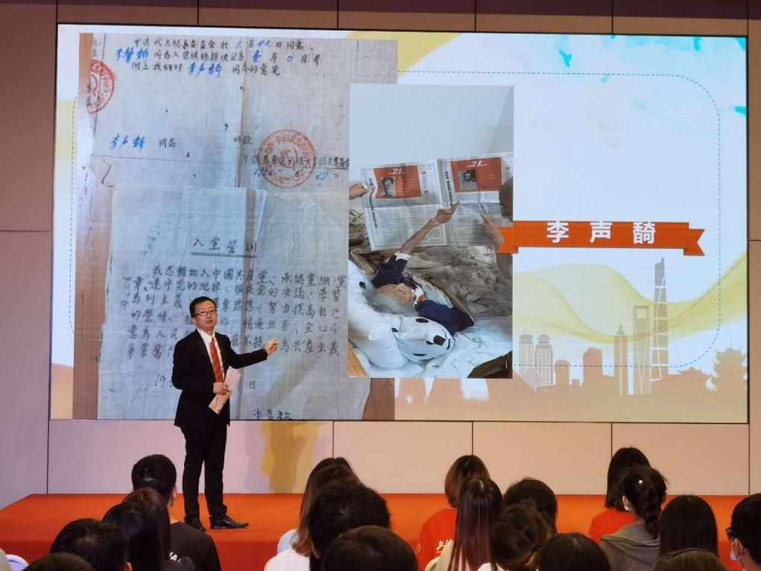
中共一大纪念馆馆长薛峰为同学讲述老党员的故事 （任鹏摄影）
李声䭲是武汉大学的教授，她在今年8月去世之前把亲属叫到身边，嘱咐他们把自己存折中的50万元作为最后的党费交给党组织。这位老人是中共一大代表李汉俊的女儿，但她从未见过自己的父亲，李汉俊于1927年被军阀杀害时，李声䭲还没有出生。“中共一大的会址，就是李汉俊和他兄长李书城当年的寓所。在李公馆一楼一间不足18平方米的房子里，发生了一件开天辟地的大事件，中国人的命运因此而改变。”跟随薛峰引人入胜的讲解，同学们在党的出生地做了一次历史的穿越。
随后，3位参加暑期社会实践的同学现场展示了来自北京、长沙、济南3个城市的红色纪念地纪念品，讲述了自己追寻“家乡红色记忆”的感悟。今年暑假，上海对外经贸大学的同学们开展了“走老区 看发展”专项实践活动，100支调研队伍奔赴24个省市、80多个乡镇开展调研，进行“追寻家乡红色记忆”社会实践，学生在全国各地的红色纪念地、纪念馆了解党的奋斗史，通过追溯红色记忆，体悟革命精神。
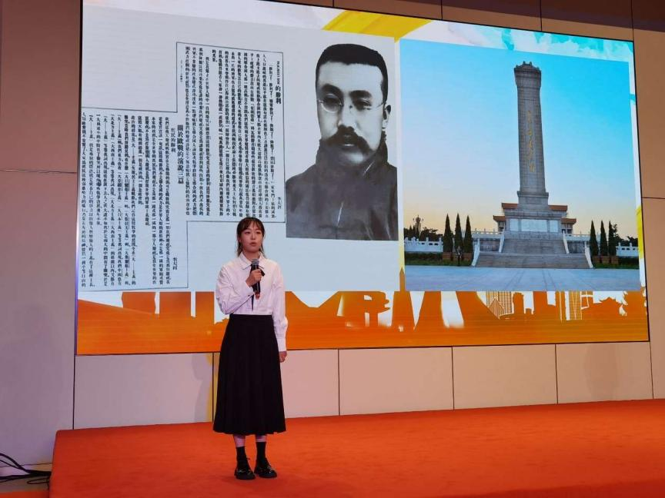
来自金融管理学院的同学讲述李大钊的革命故事 （任鹏 摄影）
在第二个环节中，上海对外经贸大学马克思主义学院院长秦淑娟阐述了中国共产党的百年历程及取得的成绩，同学们纷纷介绍了家乡的变化。来自重庆的白钰琳同学代表75岁的退伍老兵外公、来自甘肃酒泉的罗丹同学代表在酒泉钢厂工作的爸爸、来自广西百色的蒙健媚同学代表邻居88岁的老党员奶奶，来自云南楚雄彝族自治州的彝族同学李林琼代表从事职业教育工作的妈妈分别向党说一句心里话。“将家乡红色故事带回党的诞生地”思政第一课在一大纪念馆的老师与上海对外经贸大学的同学们共同演出的话剧《青春中国》中结束。
课程开始之前，现场举行了上海对外经贸大学马克思主义学院与中共一大纪念馆共建红色新青年讲堂揭牌仪式与红色地图点亮仪式。红色地图代表了同学们从全国各地20余个省份带回来家乡的红色故事，上海对外经贸大学马克思主义学院还以此次红色新青年讲堂揭牌仪式为契机，制作专门的网站展示“追寻家乡红色记忆”等以党史为重点的“四史”教育成果。

